Sana:
Sinf: | 11-A | 11-B | 11-V | 11-G
___________________
Mavzu: Web dizayn va uning dasturiy ta’minoti. Macromedia flash dasturi yordamida web-sahifa yaratish va bezash
Fan: Informatika № 19
Darsning maqsadi:

Ta’limiy: O’quvchilarga web-d izayn va uning dasturiy ta’minoti. Macromedia fla sh dasturi yordamida web-sahifa yaratish va bezashni o’rgatish.
Rivojlantiruvchi: O’quvchilarni mustaqil fikrlarini oshirish va rivojlantirish.
Tarbiyaviy: Vatanini sevish, milliy va umuminsoniy qadriyatlarga hurmatda bo‘lish, odob-axloq qoidalariga rioya qilishni singdirish.
Tayanch va fanga oid kompetensiyalar:
TK: maxsus amaliy dasturlar yordamida ma’lumotlar ombori va so‘rovlar hosil qila oladi va hisobotlar tayyorlay oladi;
FK: turli mavzularda multimedia imkoniyatlari qo‘llab, taqdimotlarni mustaqil ravishda tayyorlay oladi;
Dars usuli: suhbat, tushuntirish, “Savol-javob” metodi, “Rasmli boshqotirma” , “To‘g‘risini top”,”Yosh aktyor”o‘yinlari.
Dars turi: Yangi bilim berish.
O’quv jarayonining amaliga oshirish texnologiyasi:
O’qitish usullari: blits-so’rov, savol-javob.
O’qitish shakllari: guruhlara ishlash, frontal, jamoaviy.
O’qitish vositalari:11-sinf darsligi, mavzuga oid dars taqdimoti,
Monitoring va baholash: og’zaki va test nazorati, amaliy vazifalar.
Darsning borishi:
- Tashkiliy qism:
O’quvchilar bilan salomlashish
Xonani va o’quvchilarni darsga tayyorliklarini kuzatish
Yo’qlamani aniqlash
Navbatchi axboroti.
Siyosiy daqiqa.
- Darsning maqsad va vazifalarini qo’yish.
- Tayanch bilimlarning faollashtirish.
Uyga vazifalarini tekshirish va o’tilgan mavzuni mustahkamlash.
1. PhotoShopda nechta matn joylash uskunalari bor?
2. Matn bilan ishlashni tugatishning qanday usullarini bilasiz?
3. Matn joylash uskunasining parametrlar panelida qanday parametrlar joylashgan?
4. Matn bilan ishlashda qaysi palitralardan foydalaniladi?
5. Matn ustida shakl almashtirish qanday bajariladi?
6. Matn ustida necha xil turdagi shakl almashtirishlar bor?
7. Стили (Uslublar) palitrasida matn uchun uslublaming nechta to‘plami bor?
- Dars materiallarini tushuntirish (materiallarni tushuntirish dars prezentatsiyasi va videorolik, amaliy harakatlar, tayyor ishlar ko’rgazmasini namoyish qilish bilan birgalikda olib boriladi).
Nazariy qism:
Bugungi kunda web-sahifalami yartish va ulami bezashda Java Script, Macromedia Dreamweaver, Macromedia Flash kabi dasturiy vositalardan foydalaniladi. Ushbu dasturiy vositalar yordamida web-sahifa yaratish, ular- ga rasmli, grafikli ma’lumotlami turli usullarda joylashtirish va animatsiya- lar yaratish hamda ulami o‘matish usullari, tovushli ma’lumotlami joylashtirish, web-sahifalami o‘zaro bir-biri bilan bog‘lash kabi imkoniyatlarga ega. Java Script dasturlash texnologiyasi bo‘lib, HTML hujjatlami yaratishda ishlatiladi. Unda makrobuyruq texnologiyasi, ya’ni bir necha buyruqni bir makrobuymq shaklida tasvirlash keng qo‘llanilgan.
Java Scriptda arfimetik amallar Paskal dasturi tili bilan bir xil bo‘lib, matematik funksiyalar esa quyidagicha:
T/r | Fuksiya | Vazifasi
1. | Math.abs(a) | a sonining modulini hisoblaydi.
2. | Math.pow(a,b) | a ning b darajasini hisoblaydi.
3. | Math.sqrt(a) | a sonining kvadrat ildizini hisoblaydi.
4. | Math.cos(a) | a sonining kosinusini hisoblaydi.
5. | Math.sin(a) | a sonining sinusini hisoblaydi.
6. | Math.tan(a) | a sonining tangensini hisoblaydi.
7. | Math.log(a) | a sonining natural logarifinini hisoblaydi.
Java Scriptda formalar hosil qilish va matematik hisob ishlarini bajarish uchun Windows operatsion sistemasining bioknot matn muharriridan foydalanib HTML kodi ichida, asosan <HEAD>tegi orasida yoziladi.
1-mashq. Java Scriptda uchburchakning yuzasini Geron formulasidan foydalanib hisoblovchi forma oynasini hosil qilish. (S=V(p(p-a)(p-b)(p-c)), p=(a+b+c)/2, a, b, с - uchburchak tomonlari uzunliklari)
Bajarish:
1. Bloknot matn muharriri yuklanadi.
2. Dasturlash maydoniga quyidagi dastur kodi yoziladi:
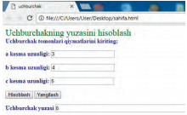
<html><head><title>uchburchak</title></head>
<body><font color="green" size=5>Uchburchakning yuzasini hisob- lash</font>
<script type="text/javascript">function hisob() {
var a=l *document.myform.tomonl .value;
var b=l *document.myform.tomon2.value;
var c=l *document.myform.tomon3. value;
if (((a+b)>c) && ((a+c)>b) && ((b+c)>a)) { var p=(a+b+c)/2;
var s=Math.sqrt(p*(p-a)*(p-b)*(p-c));
document.myform.javob.value=s;} else {
document.myform.javob.value-'Berilgan qiymatlardan uchburchak ya- sab bo‘lmaydi";} } </script><form name="myform">
<b><font color="ooooff'>Uchburchak tomonlari qiymatlarini kiriting: <p> a kesma uzunligi: <input type="text" size="20" name="tomonl"><p> b kesma uzunligi: <input type="text" size="20" name="tomon2"><p>с kesma uzunligi: <input type-'text" size="20" name="tomon3"><p><inputtype-'button" value="Hisoblash" onclick="hisob()">
<input type="reset" value="Yangilash">
<p> Uchburchak yuzasi <input type-'text" size="50" name="javob"></form></body></html>
3. Kompyuter xotirasiga biror-bir nom berib HTML kengaytmasi bilan saqlanadi (Masalan: sahifa.html)
4. Dastumi yuklab, uchburchak tomon- larining qiymatlari kiritilib, hisoblash tugmasini bosish orqali natijani ko‘rish mumkin.
Macromedia Dreamweaver 8 dasturi Macromedia kompaniyasining dasturiy mahsuloti bo‘lib, ushbu dastur web-sahifa va web-saytlar yaratish uchun qulay dasturiy vosita hisoblanadi. Dasturga turli rasmlar, jadvallar, audio, video fayllar o‘matish hamda matn kiritish imkoniyatlari mavjud.
Macromedia Dreamweaver 8 dasturida giper bog^{c}lanishlar o‘matish uchun -Hyperlink, rasmlamijoylashtirish Images, jadvallar yaratish -Table, animatsiya effektlari va tugmalami joylashtirish -Media: Flash belgilaridan foydalaniladi. Ishchi sohaga rang berish uchun sichqonchaning o‘ng tugmasi bosilib, hosil bo‘lgan ro‘yxatdan Page Properties... bandi tanlanadi. Oynaning Appearance bandiga o‘tib kerakli ranglar tanlanadi. Tovushli ma’lumotlami joylashtirish uchun esa Insert—>Media—►Flash video... ketma-ketligi tanlanadi.
Macromedia Flash 8 dasturi vektorli grafikadan foydalanishga asoslan- gan texnologiyadir. Macromedia Flash 8 dasturi eng samarali grafik format- lardan boimasa-da, SWF formati foydalanuvchilarga cheklanmagan grafik- lar bilan ishlash imkoniyatiga ega bo‘lib, web-sahifa va web-sayt yaratish uchun eng qulay dasturiy vositalardan biri hisoblanadi. Ushbu dasturiy vosi- taning qulayligi shundan iboratki, web-sahifa yaratish uchun barcha bezak va animatsiya effektlarini o‘zida yaratish hamda hisob ishlarini bajarish uchun dasturlash imkoniyatlariga ega. Shuningdek, u barcha brauzerlarda ochilishi, yuklanish darajasi tezligi hamda ma’lumotlami xatosiz namoyish eta olishi bilan boshqa dasturiy vositalardan ajralib turadi.
Macromedia Flash 8 dasturini yuklash ketma-ketligi quyidagicha: Пуск—>Bce программы—^Macromedia—►Macromedia Flash 8—Kflash Document. Natijada quyidagi oyna hosil boiadi:
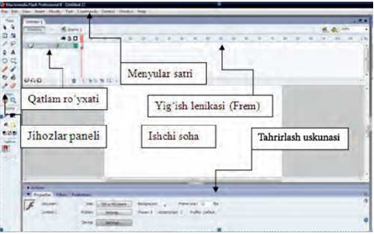
Jihozlar panelining vazifalari quyidagi jadvalda aks etgan:
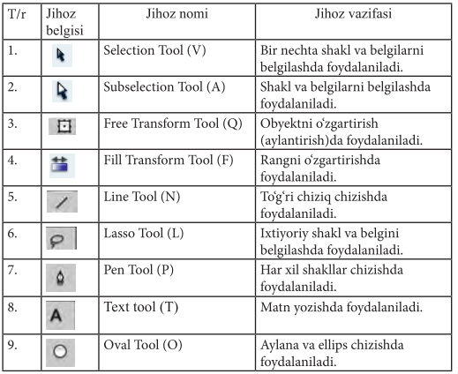
Yuqorida keltirib o‘tilgan dasturiy vosi talar yordamida web-sahifa, web- sayt yaratish va ulami bezashda foydalaniladi.
YODDA SAQLANG!
Java Scriptda arifmetik amallar Paskal dasturlash tili bilan bir xil bo‘ladi
- Amaliy ish:

1. Java Scriptda berilgan ikki sonning yig‘indisini hisoblovchi forma oynasini hosil qiling.
2. Macromedia Dreamweaver 8 dasturida quyidagi topshiriqlami ba- jaring: matn yozing; matnga rang bering; ishchi oynaga rang bering; yaratilgan faylni kompyuter xotirasida saqlang.
- Darsga yakun yasash:

O’quvchilarni olgan bilimlari hamda qilgan ishlarini nazorat qilib baholash, ularni yo’l qo’ygan kamchiliklarini to’g’irlash.

- Uyga vazifa berish:

Java Scriptda sonning kvadrat ildizini hisoblovchi forma oynasini hosil qiling

O’IBDO’: ____________ __________________
(imzo) (F.I.SH.)

Adxamjon_Vahobov +99890 300-02-21 @rishton7

